ΕΡΓΑΣΤΗΡΙΟ ΑΝΑΛΥΤΙΚΗΣ ΧΗΜΕΙΑΣ 31/8/2020

ΑΝΑΚΟΙΝΩΣΗ

Όλες οι εξετάσεις που αφορούν τα Εργ. Αναλυτικής Χημείας θα γίνουν γραπτώς εξ αποστάσεως στη πλατφόρμα SOCRATIVE.

ΓΕΝΙΚΕΣ ΟΔΗΓΙΕΣ ΓΙΑ ΧΡΗΣΗ ΤΗΣ ΠΛΑΤΦΟΡΜΑΣ
Συγκεκριμένη ώρα που αναφέρεται παρακάτω εισέρχεστε στο : Student Login - Socrative
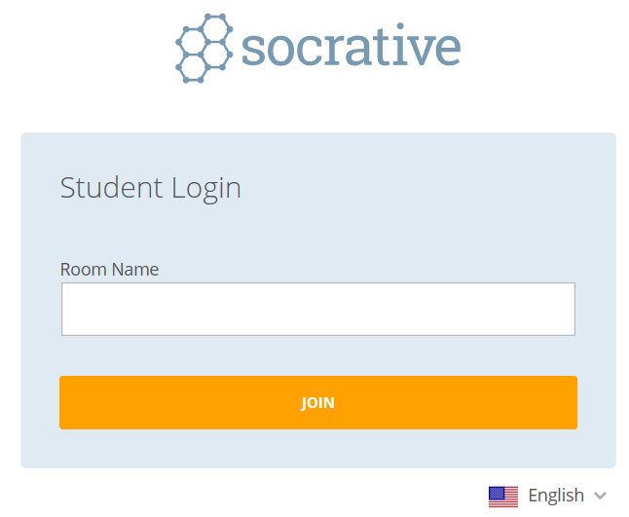
Γράφετε το ROOM NAME (ΚΕΦΑΛΑΙΑ ΛΑΤΙΝΙΚΑ) που θα σας δοθεί και πατώντας το JOIN.. θα πρέπει να γράψετε το ονομ/μο σας όπως στο παράδειγμα παρακάτω :
ΕΠΙΘΕΤΟ, ΟΝΟΜΑ , ΑΡ.,ΜΗΤΡΩΟΥ (ΚΕΦΑΛΑΙΑ ΕΛΛΗΝΙΚΑ)

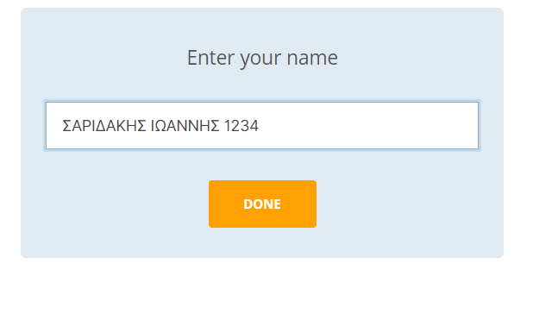
Στη συνέχεια γράφετε την εξέταση για όσο χρόνο σας δοθεί και τελειώνετε πατώντας το FINISH.

ΠΡΟΣΟΧΗ:
Η συμμετοχή σας στις εξετάσεις καθορίζεται από την είσοδο σας στην Πλατφόρμα

ΗΜΕΡ/ΝΙΕΣ ΚΑΙ ΧΡΟΝΟΣ ΕΞΕΤΑΣΕΩΝ

1) ΕΡΓ. ΑΝΑΛΥΤΙΚΗΣ Ι (XHM-413) Α εξεταστική :
Αφορά μόνο τους φοιτητές/τριες του 4ου εξαμήνου. Όχι παλαιοτέρων ετών
Ημ. εξέταση : Τρίτη 15/9/2020
Έναρξη εξέτασης : 13:00 μμ
Τέλος εξέτασης : 13:45 μμ
ROOM NAME : XHM-413A (KEFALAIA LATINIKA)

2) ΕΡΓ. ΑΝΑΛΥΤΙΚΗΣ ΙΙ (ΧΗΜ-414) :
Αφορά όλους τους φοιτητές /τριες που το οφείλουν
Ημ. εξέτασης : Τετάρτη 23/9/2020
Έναρξη εξέτασης : 12:00 μμ
Τέλος εξέτασης : 12: 45 μμ
ROOM NAME : XHM-414 (KEFALAIA LATINIKA)

3) ΕΡΓ. ΑΝΑΛΥΤΙΚΗΣ Ι (XHM-413) Β εξεταστική :
Αφορά όλους τους φοιτητές /τριες που το οφείλουν και τους πιθανόν αποτυχόντες από την Α εξεταστική της 15/9.
Ημ. εξέτασης : Δευτέρα 28/9/2020
Έναρξη εξέτασης : 13:00 μμ
Τέλος εξέτασης : 13: 45 μμ
ROOM NAME : XHM-413Β (KEFALAIA LATINIKA)

Από το Εργαστήριο

